NIVEL DE AGREGAÇÃO GEOGRAFICA DE CASOS DIVULGADOS

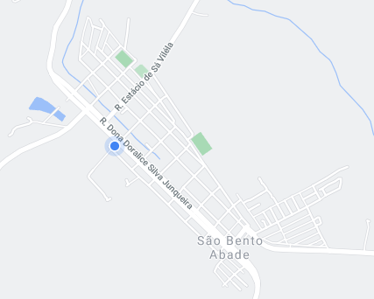
1 – 10 CASOS CONFIRMADOS
11 – 20 CASOS CONFIRMADOS

ACIMA DE 20 CASOS CONFIRMADOS

